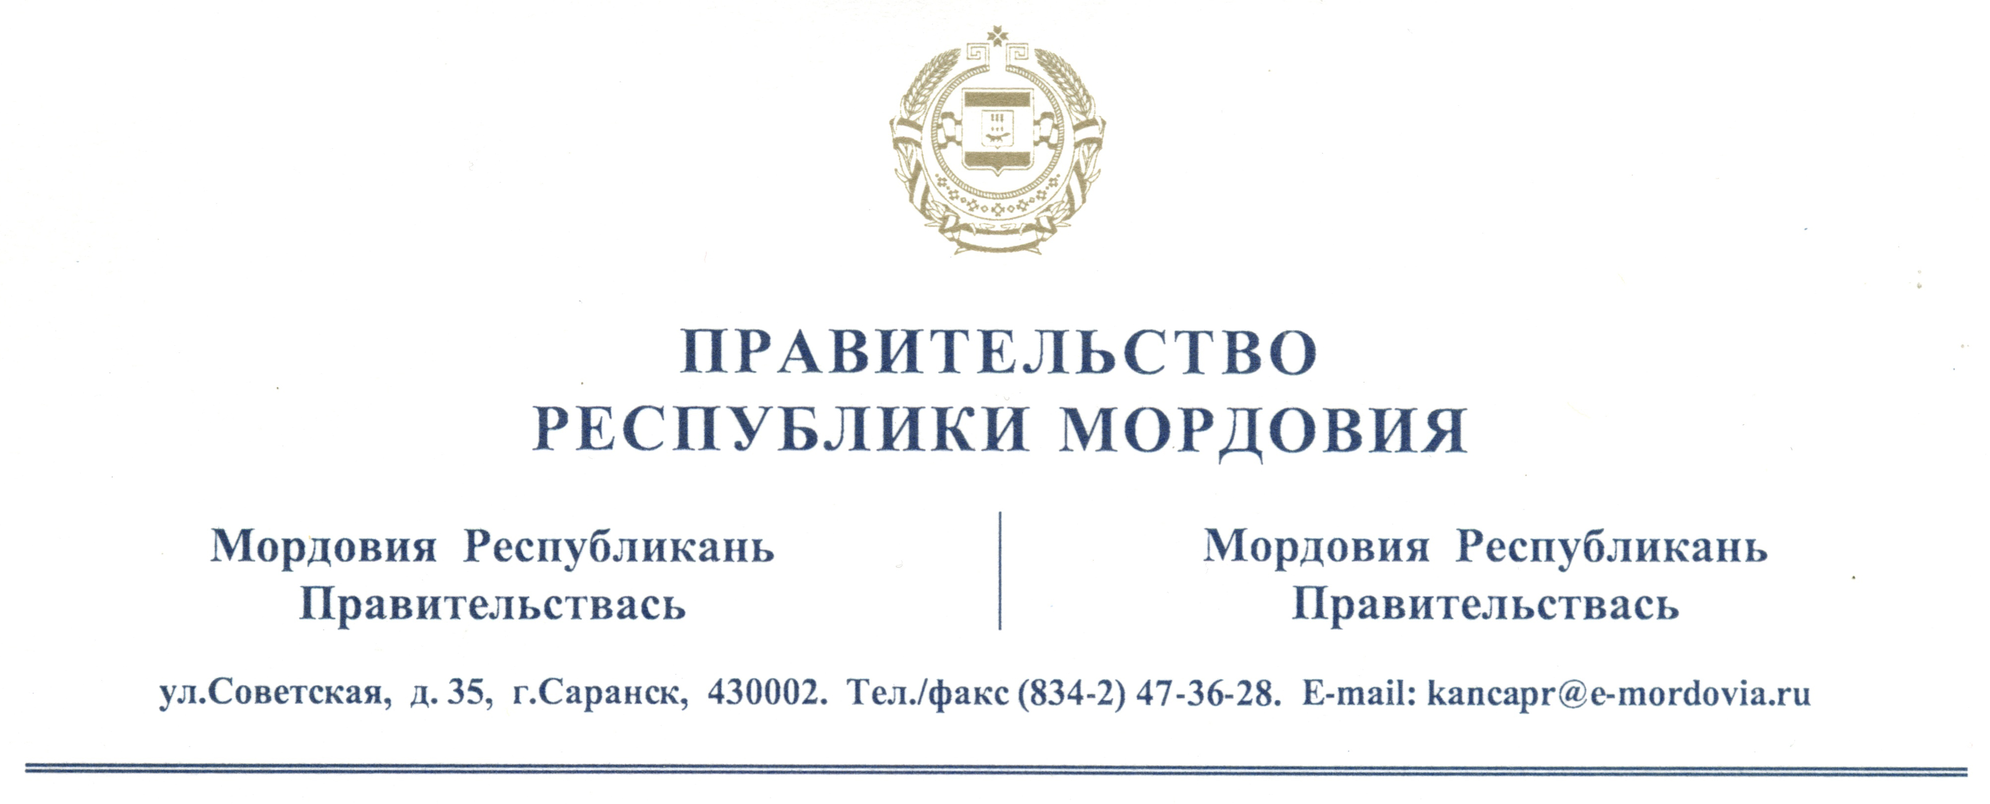
23.05.2013 г. № 01-17/307  на №________ от ________ | РУКОВОДИТЕЛЮ ОРГАНИЗАЦИИ  (по списку)

Уважаемые коллеги!

Приглашаем Вас принять участие в XVIII Международной выставке-ярмарке «Деловая Мордовия – 2013», которая состоится с 25 по 27 сентября 2013 года в г.о. Саранск на территории ООО «Мордовэкспоцентр».
Ежегодно выставка проводится под патронажем Торгово-промышленной палаты Российской Федерации. Организаторами мероприятия являются: Правительство Республики Мордовия, Министерство экономики Республики Мордовия, Торгово-промышленная палата Республики Мордовия, ООО «Мордовэкспоцентр».
«Деловая Мордовия – 2013» организуется с целью позиционирования Республики Мордовия как инвестиционно-привлекательного, инновационно-промышленного, аграрного, спортивного региона, а также содействия дальнейшему развитию и укреплению взаимовыгодного сотрудничества производителей Республики Мордовия с регионами России и зарубежными странами, диверсификации форм и направлений межрегионального и международного сотрудничества, а также продвижения продукции местных производителей на межрегиональные и внешние рынки.
Программа выставки предусматривает проведение конгрессных мероприятий, презентаций регионов, городов и отдельных фирм, участие творческих коллективов в культурной программе.
К участию в выставке будут приглашены представители федеральных министерств и ведомств, ассоциаций, регионов России, ТПП России и регионов, иностранных компаний, ведущих предприятий России, деловых кругов Республики Мордовия. Запланирована организация коллективных экспозиций Республики Беларусь и Самарской области.
Приложения:
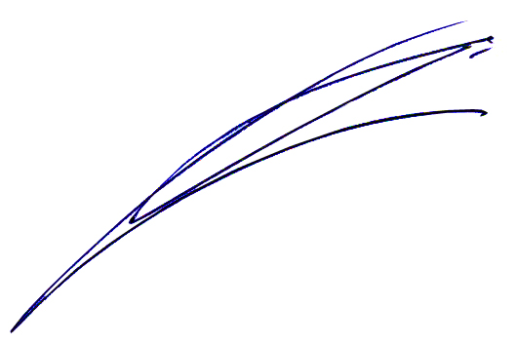
1. Тематические разделы выставки – на 1 л. в 1 экз.
2. Заявка-договор на участие в выставке – на 2 л. в 1 экз.

Заместитель Председателя
Правительства – Министр
экономики Республики Мордовия В.Н. Мазов
Тематические разделы XVIII Международной выставки-ярмарки «Деловая Мордовия – 2013»

  - Технопарк в сфере высоких технологий
  - Энергоэффективная светотехника и интеллектуальные системы управления освещением
  - Электротехника и приборостроение
  - Транспортное и сельскохозяйственное машиностроение
  - Транспорт, строительство, жилищно-коммунальное хозяйство
  - Чемпионат Мира по футболу 2018 года – объекты социальной инфраструктуры
  - Агропромышленный кластер
  - Автомобилестроение
  - Информационно-коммуникационные технологии, электроника
  - Медицина и фармацевтика, биотехнологии.
  - Нефтегазопереработка и нефтегазохимия
  - Новые материалы
  - Производство летательных и космических аппаратов
  - Ядерные технологии, радиационные технологии, суперкомпьютерные технологии, лазерные технологии
  - Текстильная и легкая промышленность
  - Экология

Цели проведения:
- Создание партнерской сети по обмену практическим опытом и укреплению сотрудничества в области повышения конкурентоспособности, расширение рынков сбыта, встречного продвижения инновационных и нанотехнологичных товаров и услуг.
- Развитие российской светотехнической школы, демонстрация наиболее выдающихся инновационных проектов в области светотехники и их дальнейшего продвижения, установление и укрепление научных и деловых связей отечественных предприятий и организаций с зарубежными партнерами.
- Улучшение инвестиционного климата в Республике Мордовия, формирование условий для создания новых рабочих мест, укрепления бренда Республики Мордовия на внутрироссийском и международном рынках.
- Презентация инвестиционных проектов и бизнес-планов потенциальным инвесторам.

